REPURCHASE INTENTION DITINJAU DARI STORE ATMOSPHERE, LIFESTYLE, DAN PRODUCT VARIETY
( Studi Kasus Pada Coffe Shop Heika Kopi Surakarta )

SKRIPSI

Di Ajukan Untuk Memenuhi Syarat – Syarat Guna Memperoleh Gelar Sarjana Manajemen Pada Fakultas Ekonomi Program Studi Manajemen
Universitas Islam Batik Surakarta

Disusun Oleh :
JUWITA EKA MURSANI
NIM. 2018020011

PROGRAM STUDI MANAJEMEN
FAKULTAS EKONOMI
UNIVERSITAS ISLAM BATIK SURAKARTA
2021

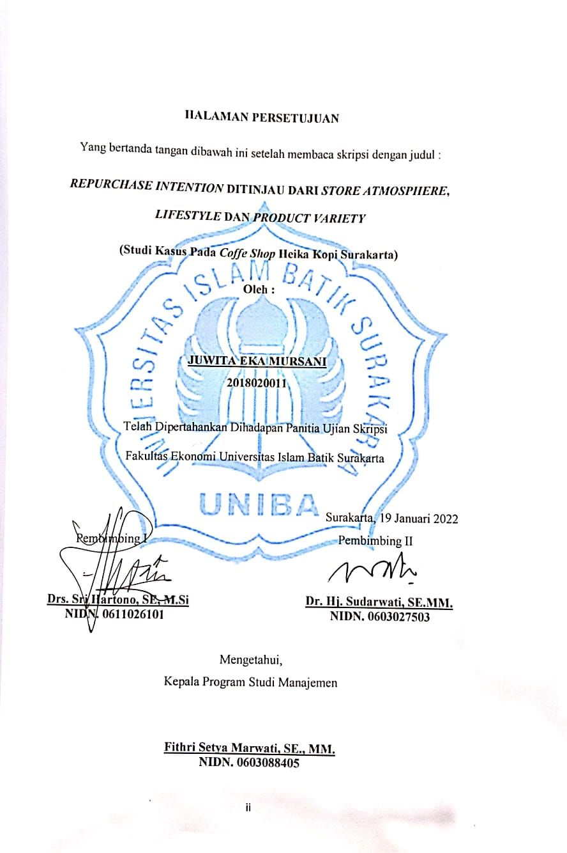
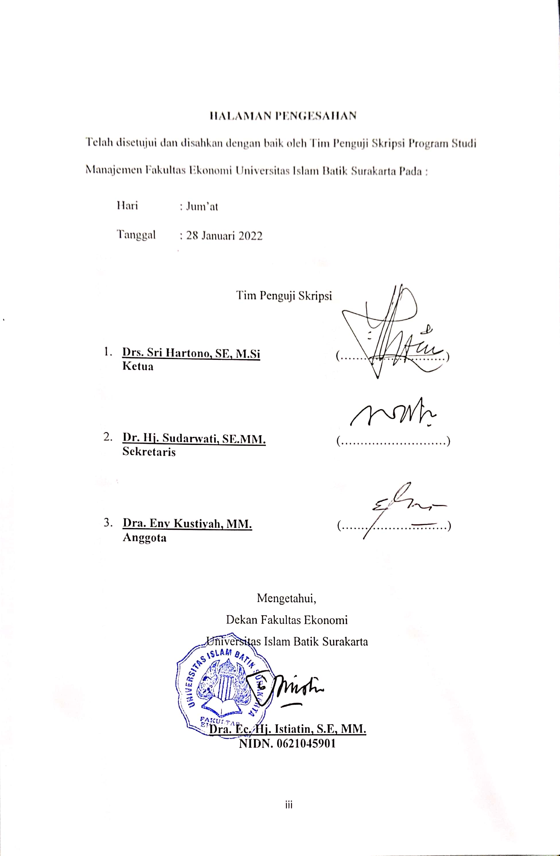
SURAT PERNYATAAN KEASLIAN SKRIPSI
Saya yang bertanda tangan dibawah ini :
Nama : Juwita Eka Mursani
NIM : 2018020011
Judul Skripsi : Repurchase Intention Ditinjau Dari Store Atmosphere,
Lifestyle Dan Product Variety ( Studi Kasus Pada Coffe Shop
Heika Kopi Surakarta ).
Dengan ini saya menyatakan bahwa skripsi yang saya ajukan ini hasil karya saya sendiri dan belum pernah diajukan untuk memperoleh gelar kesarjanaan di suatu Perguruan Tinggi, dan sepanjang pengetahuan saya skripsi ini tidak terdapat karya atau pendapat yang pernah ditulis atau diterbitkan oleh orang lain kecuali yang diacu dalam naskah ini secara tertulis dan disebutkan dalam daftar pustaka.

Surakarta, 19 Januari 2022

(Juwita Eka Mursani)

MOTTO
“Sesungguhnya Allah tidak akan mengubah keadaan suatu kaum sebelum mereka mengubah keadaan diri mereka sendiri”
(Q.S. Ar-Rad: 11)

“Jika kamu mencintai suatu mimpi, maka kau harus bisa lebih mencintai prosesnya”
(Buruh Seduh)

“Percayalah kamu lebih hebat dari apa yang kamu fikirkan”
(Hidanul Achwan)

HALAMAN PERSEMBAHAN
Skripsi ini saya persembahkan kepada :
- Kepada keluarga saya terutama kedua orang tua saya, yang senantiasa selalu mendoakan serta memberikan dukungan, semangat, serta doa yang tidak henti – hentinya mengalir demi kelancaran dan kesuksesan kepada saya sehingga dapat menyelesaikan skripsi ini.
- Fadhluroohman Arkaan, Melinda Putri, Surya Kusuma, Amalia Novel serta teman – teman yang lainnya, terimakasih sudah menemani dikala susah maupun senang, berjuang bersama – sama dan telah menjadi tempat berkeluh kesah.
- Segenap keluarga Paduan Suara Mahasiswa yang senantiasa mengisi hari-hari dengan latihan untuk persiapan wisuda dan banyak lagi kenangan yang terukir selama 3,5 tahun ini. Terimakasih sudah menjadi keluarga kedua setelah keluarga dirumah.
- Keluarga besar Manajemen A1 dan A4 angkatan tahun 2018.

KATA PENGANTAR
Assallamu’alaikum Warohmatullahi Wabarokatuh
Puji syukur penulis panjatkan kehadirat Allah SWT atas limpahan rahmat, taufik dan hidayah-Nya, sehingga penulis dapat menyelesaikan skripsi ini dengan Judul “Repurchase Intention Ditinjau Dari Store Atmosphere, Lifestyle, Dan Product Variety ( Studi Kasus Pada Coffe Shop Heika Kopi Surakarta )”. Maksud tujuan dari penulisan skripsi ini adalah memenuhi dan melengkapi salah satu syarat guna memperoleh gelar sarjana ekonomi pada Fakultas Ekonomi Program Studi Manajemen Universitas Islam Batik Surakarta.
Penulis menyadari sepenuhnya bahwa tanpa adanya bantuan dari berbagai pihak, skripsi ini tidak dapat tersusun. Oleh karena itu, penulis sampaikan rasa terimakasih yang sedalam – dalamnya kepada :
- Dr. H. Amir Junaidi, S.H., MH selaku Rektor Universitas Islam Batik Surakarta.
- Dra. Ec. Hj.Istiatin, S.E., MM selaku Dekan Fakultas Ekonomi Universitas Islam Batik Surakarta.
- Fithri Setya Marwati, S.E, MM selaku Kepala Program Studi Manajemen Fakultas Ekonomi Universitas Islam Batik Surakarta.
- Raisa Aribatul Hamidah, S.Ei, M.Si selaku Dosen Pembimbing Akademik.
- Drs. Sri Hartono, S.E, M.Si selaku pembimbing I juga sebagai Wakil Dekan Fakultas Ekonomi Universitas Islam Batik Surakarta yang telah memberikan pengarahan dan dukungan selama penyusunan skripsi.
- Dr. Hj. Sudarwati, S.E, MM selaku pembimbing II yang telah memberikan pengarahan dan dukungan selama penyusunan skripsi.
- Dosen Fakultas Ekonomi Program Studi Manajemen yang telah memberikan ilmu teori maupun praktek selama perkuliahan di Universitas Islam Batik Surakarta.
Penulis menyadari bahwa skripsi ini masih jauh dari kata sempurna, oleh karena itu kritik dan saran yang bersifat membangun sangat diharapkan bagi penulis demi kesempurnaan penyusunan dimasa yang akan datang.
Hanya ucapan terimakasih dan doa terbaik semoga apa yang telah diberikan tercatat sebagai amal yang baik dan mendapatkan balasan dari Allah SWT. Semoga skripsi ini mampu bermanfaat bagi semua pihak pada umumnya dan mahasiswa Program Studi Manajemen, khususnya di Universitas Islam Batik Surakarta.
Wasalamu’alaikum Warohmatullahi Wabarokatuh.

Surakarta, 19 Januari 2022
Penulis

Juwita Eka Mursani

DAFTAR ISI
HALAMAN JUDUL i
HALAMAN PERSETUJUAN ii
HALAMAN PENGESAHAN iii
SYARAT PERNYATAAN KEASLIAN iv
MOTTO v
HALAMAN PERSEMBAHAN vi
KATA PENGANTAR vii
DAFTAR ISI ix
DAFTAR TABEL xiii
DAFTAR GAMBAR xiv
DAFTAR LAMPIRAN xv
ABSTRACT xvi
ABSTRAK xvii
BAB I PENDAHULUAN 1
- Latar Belakang Masalah 1
- Rumusan Masalah 6
- Batasan Masalah 7
- Tujuan Penelitian 7
- Manfaat Penelitian 8
BAB II TINJAUAN PUSTAKA 9
- Repurchase Intention 9
- Pengertian Repurchase Intention 9
- Indikator Repurchase Intention 10
- Faktor – faktor yang mempengaruhi Repurchase Intention 10
- Store Atmosphere 13
- Pengertian Store Atmosphere 13
- Indikator Store Atmosphere 14
- Faktor – faktor yang mempengaruhi Store Atmosphere 15
- Lifestyle 17
- Pengertian Lifestyle 17
- Indikator Lifestyle 18
- Jenis – jenis Lifestyle 19
- Product Variety 21
- Pengertian Product Variety 21
- Indikator Product Variety 22
- Jenis – jenis Product Variety 23
- Penelitian yang Relevan 24
- Kerangka Penelitian 28
- Hipotesis 29

BAB III METODE PENELITIAN 31
- Jenis Penelitian 31
- Waktu dan Tempat Penelitian 31
- Populasi dan Sampel 31
- Sumber Data 33
- Teknik Pengumpulan Data 34
- Definisi Operasional Pengukuran Variabel 36
- Teknik Analisis Data 37
- Analisa Data 41
BAB IV HASIL PENELITIAN DAN PEMBAHASAN 47
- Gambaran Umum Coffe Shop Heika Kopi 47
- Gambaran Umum Deskripsi Responden 48
- Hasil Analisis Data 52
- Uji Asumsi Klasik 52
- Uji Normalitas 52
- Uji Heterokedastisitas 55
- Uji Multikolinearitas 56
- Uji Regresi Linear Berganda 57
- Uji Hipotesis 59
- Uji Koefisien Determinasi (Adjusted R²)
- Uji t 60
- Pembahasan 63
BAB V PENUTUP 67
- Kesimpulan 67
- Saran 67
DAFTAR PUSTAKA
LAMPIRAN

DAFTAR TABEL
Tabel 1.1 Penelitian Terdahulu 24
Tabel 2.1 Definisi Operasional Pengukuran Variabel 36
Tabel 3.1 Hasil Uji Validitas Repurchase Intention 38
Tabel 3.2 Hasil Uji Validitas Store Atmosphere 39
Tabel 3.3 Hasil Uji Validitas Lifestyle 39
Tabel 3.4 Hasil Uji Validitas Product Variety 40
Tabel 3.5 Hasil Uji Reliabilitas Instrumen 41
Tabel 4.1 Deskripsi Responden Berdasarkan Jenis Kelamin 49
Tabel 4.2 Deskripsi Responden Berdasarkan Usia 50
Tabel 4.3 Deskripsi Responden Berdasarkan Pernah Berkunjung 52
Tabel 4.4 Hasil Uji Normalitas 53
Tabel 4.5 Hasil Uji Heterokedastisitas 56
Tabel 4.6 Hasil Uji Multikolenieritas 57
Tabel 4.7 Hasil Uji Regresi Linear Berganda 59
Tabel 4.8 Hasil Uji Koefisien Determinasi (Adjusted R²) 60
Tabel 4.9 Hasil Uji t 61

DAFTAR GAMBAR
Gambar 1.1 Diagram Konsumsi Kopi Nasional 2
Gambar 2.1 Kerangka Pemikiran 29
Gambar 3.1 Uji Histogram Uji Normalitas 42
Gambar 3.2 Uji Normal P-Plot 43
Gambar 4.1 Diagram Lingkaran Responden Berdasarkan Jenis Kelamin 49
Gambar 4.2 Diagram Lingkaran Responden Berdasarkan Usia 51
Gambar 4.3 Diagram Lingkaran Responden Berdasarkan Pernah Berkunjung 52
Gambar 4.4 Uji Histogram Uji Normalitas 54
Gambar 4.5 Grafik Normal P-Plot 55

DAFTAR LAMPIRAN
Lampiran 1 Kuesioner Penelitian
Lampiran 2 Data 20 Responden
Lampiran 3 Data 100 Responden
Lampiran 4 Hasil Kuesioner
Lampiran 5 Hasil Uji Validitas
Lampiran 6 Hasil Uji Reliabilitas
Lampiran 7 Hasil Uji Asumsi Klasik
Lampiran 8 Hasil Analisis Regresi Linear Berganda
Lampiran 9 Hasil Uji Hipotesis
Lampiran 10 Tabel Uji R
Lampiran 11 Tabel Uji t

ABSTRACT
JUWITA EKA MURSANI, NIM 2018020011 : REPURCHASE INTENTION REVIEWED FROM STORE ATMOSPHERE, LIFESTYLE, AND PRODUCT VARIETY (CASE STUDY ON COFFE SHOP HEIKA KOPI SURAKARTA).
Script, Department of Manajemen (S1), Batik Islamic University of Surakarta. 2021.
The purpose of this study was to determine the effect of store atmosphere, lifestyle and product variations on repurchase intentions at Coffee Shop Heika Kopi Surakarta. This type of research uses quantitative research. This research was conducted by taking a sample of 100 respondents. The population in this study were all consumers who made purchases at the Coffee Shop Heika Kopi Surakarta. The data used in this study is primary data obtained from the results of respondents answers which were collected using a questionnaire in the form of a google form. The method used is non-probability sampling or purposive sampling. The data analysis technique used in this research is instrument test, classical assumption test, multiple linear regression analysis technique and hypothesis testing using SPSS 15 program. The results of this study indicate that partially store atmosphere and product variations have a significant effect on repurchase intention, style variable life has no significant effect on repurchase intention.
Keyword :Store Atmosphere, Lifestyle, Product Variety, Repurchase Intention.

ABSTRAK
JUWITA EKA MURSANI, NIM 2018020011 : REPURCHASE INTENTION DITINJAU DARI STORE ATMOSPHERE, LIFESTYLE DAN PRODUCT VARIETY (STUDI KASUS PADA COFFE SHOP HEIKA KOPI SURAKARTA).
Skripsi, Program Studi Manajemen (S1), Universitas Islam Batik Surakarta, 2021.
Tujuan dari penelitian ini adalah untuk mengetahui pengaruh store atmosphere, lifestyle dan product variety terhadap repurchase intention pada Coffee Shop Heika Kopi Surakarta. Jenis penelitian ini menggunakan penelitian kuantitatif. Penelitian ini dilakukan dengan mengambil sampel sebanyak 100 responden. Populasi dalam penelitian ini adalah seluruh konsumen yang melakukan pembelian pada Coffee Shop Heika Kopi Surakarta. Data yang digunakan dalam penelitian ini adalah data primer yang diperoleh dari hasil jawaban responden yang dikumpulkan dengan menggunakan kuesioner berupa google form. Metode yang digunakan adalah non-probability sampling atau purposive sampling. Teknik analisis data yang digunakan dalam penelitian ini adalah uji instrumen, uji asumsi klasik, teknik analisis regresi linier berganda dan pengujian hipotesis menggunakan program SPSS 15. Hasil penelitian ini menunjukkan bahwa secara parsial store atmosphere dan product variety berpengaruh signifikan terhadap repurchase intention, variabel lifestyle tidak berpengaruh signifikan terhadap repurchase intention.
Kata kunci : Store Atmosphere, Lifestyle, Product Variety, Repurchase Intention.

